Analiza legăturii dintre variabile
Problemă

Pentru o firmă de comerţ exterior se cunosc vânzările de produse şi profitul obţinut în 10 zile consecutive:

Profit (sute RON) | 30 | 42 | 10 | 62 | 12 | 30 | 21 | 58 | 24 | 68
Număr de produse vândute (zeci bucăţi) | 3 | 4 | 1 | 6 | 1 | 2 | 2 | 5 | 3 | 7

Se cere:
- Să se reprezinte grafic legătura dintre cele două variabile.
- Să se determine şi interpreteze parametrii funcţiei de regresie liniară. Care este semnificaţia funcţiei de regresie astfel identificate? Cum comentaţi diferenţele dintre valorile reale ale caracteristicii Y şi valorile estimate cu ajutorul funcţiei de regresie?
- Să se determine valorile ajustate ale variabilei dependente Y şi să se analizeze validitatea statistică şi economică a modelului liniar.
- Să se măsoare intensitatea legăturii dintre cele două variabile cu ajutorul coeficientului de corelaţie şi a raportului de corelaţie (metode de corelaţie parametrică).
- Să se aplice metodele de corelaţie neparametrică pentru a măsura intensitatea legăturii dintre cele două variabile.

FORMULE

a. 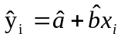 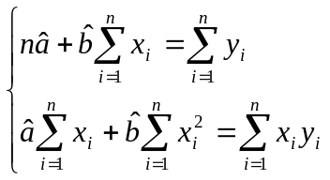
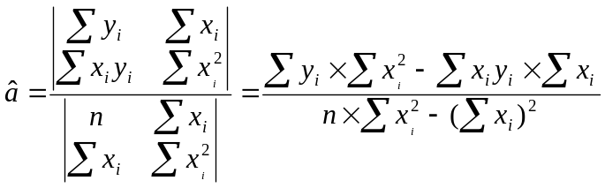
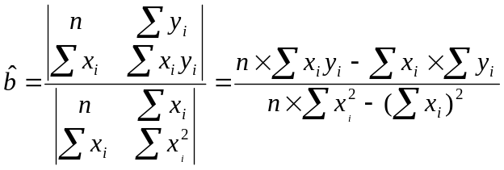

b. 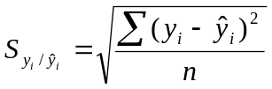 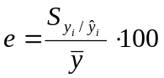 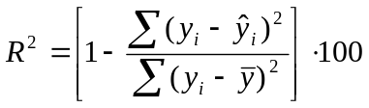

c. 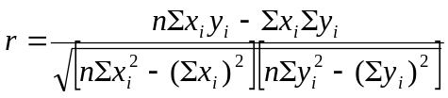

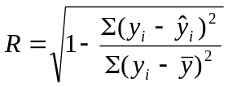

d. 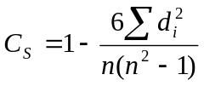 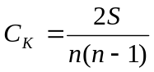

REZOLVARE

Ziua | x_{i} | y_{i} | x_{i}² | 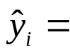x_{i} y_{i} |  | 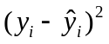 | 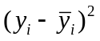 | 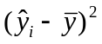
1 | 3 | 30
2 | 4 | 42
3 | 1 | 10
4 | 6 | 62
5 | 1 | 12
6 | 2 | 30
7 | 2 | 21
8 | 5 | 58
9 | 3 | 24
10 | 7 | 68
Total

